**ДЕПАРТАМЕНТ ОБРАЗОВАНИЯ И НАУКИ ГОРОДА МОСКВЫ**

**Государственное бюджетное общеобразовательное учреждение города Москвы «Школа № 1213»**

**(ГБОУ Школа № 1213)**

**РАЗРАБОТКА ПРИЛОЖЕНИЯ ДЛЯ ОБУЧЕНИЯ ЯЗЫКУ ЖЕСТОВ**

Работу выполнил:

Учащийся 11 “А” класса

ГБОУ Школы №1213

Петраш Илья Дмитриевич

Руководитель:

учитель информатики

ГБОУ Школы №1213

Шуваева Варвара Андреевна

Москва, 2024

**Содержание**

Введение....................................................................................………......3

Глава 1

1.1. История возникновения Русского жестового языка.....….......…....5

1.2. Как русский жестовой язык помогает людям адаптироваться.......6

1.3. Исследование существующих способов решения проблемы......8  
Глава 2

2.1. Описание приложения................................................................…......9

2.2. Структура приложения.......................................................................….......9

2.3. Изучение Русского жестового языка в приложении..................…....9

2.4. Тренировочная игра.......................................................................…...10

2.5. Платформа, где можно скачать приложение...............................…...10

Заключение..................................................................................................11

Обеспечение проекта..................................................................................12

Список использованной литературы........................................................13

**Введение**

**Актуальность:** В России проблемы со слухом становятся все более распространенными: от них страдают более 13 миллионов граждан, в том числе около 600 тысяч детей [8]. Существуют различные мероприятия для таких людей, например: Международный день глухих - 25 сентября, Международный день жестовых языков - 23 сентября, также ежемесячно “Всероссийским обществом глухих” проводятся встречи [2], батутный центр “Небо” имеет работников [1], способных разговаривать на русском жестовом языке, Санкт-Петербургский театр глухих устраивает представления для глухих и переводит на РЖЯ обычные. Я выбрал эту тему потому, что я искренне хочу помочь людям, находящимся в такой жизненной ситуации.

В 2023 году на образовательной платформе Stepik, был разработан курс нацеленный на обучение языку жестов. Сейчас курс прошли уже более 1000 человек, что доказывает актуальность данной темы.

**Цель:** разработка оффлайн бесплатного приложения для обучения языку жестов.

**Задачи:**

1. изучить историю русского языка жестов и язык жестов как средство коммуникации в обществе;
2. написать код для работы приложения;
3. создать визуальный интерфейс;
4. опубликовать приложение.

**Этапы работы над проектом:**

1. изучить среду Unity для создания приложения (15.10.2023 ГБОУ ШКОЛА №1213 3-й Нижнелихоборский пр., 6А);
2. создать прототип приложения (20.11.2023ГБОУ ШКОЛА №1213 3-й Нижнелихоборский пр., 6А);
3. добавить визуальный интерфейс (25.11.2023 Московский политехнический университет Автозаводская ул., 16);
4. выложить приложение на платформу для скачивания (09.12.2023 ГБОУ ШКОЛА №1213 3-й Нижнелихоборский пр., 6А).

**1.1. История возникновения Русского жестового языка**

Русский жестовой язык – это метод общения для людей с нарушенной функцией слуха. В России он начал использоваться в начале 20-го века, а на данный момент является одним из самых распространенных способов общения для глухих и слабослышащих людей.

Интересно, что история развития русского жестового языка началась задолго до его официального признания. В XVIII веке в России уже существовали жестовые системы общения, которыми пользовались слепые и глухонемые люди [6]. Одним из первых учителей жестового языка был Вильгельм фон Гумбольдт, который в 1820 году провел серию лекций о жестовом языке на факультете философии Московского университета.

Русский жестовый язык используется в нескольких странах, включая Россию, Украину, Молдавию, Болгарию и Израиль. Общее количество людей, владеющих этим языком, составляет около полумиллиона. Как говорит в своей статье Ирина Иванова: Возникла дискуссия относительно связи между болгарским и русским жестовыми языками: Бикфорд утверждает, что болгарский является диалектом русского.[5] Со времен СССР возникли проблемы в подготовке переводчиков: недостает квалифицированных кадров, поскольку государственный диплом сурдопереводчика выдается только одним университетом, а старая система образования означает, что переводчики не владеют современными жестами.

Опираясь на статью Ирины Романовой, можно сказать что: только в 2012 году прошла первая лингвистическая конференция по русскому жестовому языку. С 1 января 2018 года вступил в силу государственный стандарт по переводу на русский жестовый язык для глухих людей. Этот стандарт впервые установил требования к сурдопереводчикам.[5]

Сегодня жестовый язык – это не просто смесь жестов, а полноценная языковая система, состоящая из грамматики и лексики. Как и в любом другом языке, в жестовом языке имеются свои диалекты, которые зависят от местности, социального статуса и возрастной категории людей.

**1.2. Как Русский жестовой язык помогает людям адаптироваться**

Многие люди сейчас имеют проблемы с речью небольшие и критичные. Для них есть различные программы от правительства - мастер классы, обучающие мероприятия, помогающие им справиться с их недугом. А также их объединяет язык жестов. Жестами пользуются не только люди с проблемами речи, но их родные, друзья, коллеги, а также сурдопереводчики.

Важность русского жестового языка состоит в том, что он дает глухим и слабослышащим людям возможность духовного и социального развития, общения с окружающими и получения образования [4]. Кроме того, жестовый язык помогает людям с нарушением функции слуха проявлять свои таланты и творческие способности в различных областях жизни, таких как театр, кино, танец и музыка.

В статье Ксении Лахтиной упоминается: несмотря на важность русского жестового языка, до сих пор существует недостаток качественных образовательных материалов и отсутствие национальных стандартов в области жестового языка. Поэтому, дальнейшее развитие этого важного элемента культуры требует дополнительной поддержки и внимания от государства и общественности.[7]

Сейчас Русский жестовой язык используется в различных сферах жизни. Примером тому служит сурдопереводчик Екатерина: она помогает глухим людям общаться и развиваться уже очень давно. В её резюме есть такие значимые мероприятия как: сурдоперевод концерта певицы “Ёлки”, помощь в обучении детей в Детском оздоровительном лагере для детей с проблемами слуха и др.[9] Также известно, что сурдопереводчики сопровождают глухих людей в поликлиники, МФЦ, полицию, суды и другие учреждения и в целом очень сильно помогают людям с проблемами речи во всех делах, с которыми им нужна помощь.

По словам и личному опыту Елены Веретенниковой: жизнь и работа сурдопереводчиков непростая: сурдопереводчики должны повышать свою квалификацию и быть готовыми к сложным ситуациям; Глухие люди имеют свои особенности мышления и поведения, которые необходимо принимать и уважать. Также язык жестов не интернационален, и его понимание требует гибкости и описательности.[7]

**1.3. Исследование существующих способов решения проблемы**

Нынешние технологические достижения позволяют человеку изучать язык жестов в разных форматах и способах, не выходя из дома. В настоящее время существует возможность записаться на индивидуальные занятия с преподавателем, приобрести обучающую программу или использовать онлайн-ресурсы для самостоятельного изучения языка жестов.

В то же время, используя эти способы, мы сталкиваемся с рядом проблем, таких как оплата за услуги, сложность восприятия неструктурированной информации и отсутствие возможности мысленно практиковать язык жестов с носителями языка. Кроме того, некоторые из нас имеют особые потребности или физические ограничения, которые могут затруднить изучение языка жестов в этих форматах.

Тем не менее, сегодня развитие современных технологий продолжает диктовать новые тенденции в обучении языковому жестикуляционному искусству. Это может быть изучение языков жестов с носителями языка в организованных группах и семинарах, возможность использования виртуальных помощников для изучения языка жестов или даже создание новых приложений, облегчающих процесс обучения. Несмотря на отсутствие идеального решения, мы должны исследовать все доступные возможности, чтобы увеличить свои знания и навыки в изучении языка жестов и достичь наивысшего уровня владения им.

Именно поэтому было принято решение создать приложение для начинающих, где будет вся нужная информация, но при этом оно будет бесплатным.

**Глава 2**

**2.1. Описание приложения**

Продукт представляет собой бесплатное оффлайн приложение для телефона для начального обучения людей русскому языку жестов.

Приложение разработано на платформе “Unity”, что дает возможность в любое время добавлять информацию в приложение, использовать приложение на разных устройствах и операционных системах и выкладывать его в различные магазины приложений на бесплатной основе, что в свою очередь создаст максимальную поддержку проекту и сможет уведомить максимальное количество пользователей о существовании такого языка.

Приложение представляет собой программу для телефона для самостоятельного изучения русского жестового языка. Есть возможность как изучить язык жестов, повторить забытые жесты, так и попрактиковаться в знании языка.

**2.2. Структура приложения**

**Главное меню**

В главном меню есть 3 основных элемента: кнопка “Начать”, открывающая тестовую практическую игру для закрепления языка и практики; Кнопка “Уроки”, позволяющая выбрать любой урок из списка, кнопка “Связаться с нами”, позволяющая изучить онлайн курс для обучения языку жестов, оставить отзыв, сообщить об ошибке или предложить свои идеи для улучшения приложения и обучающего курса.(рисунок 1)

Также в главном меню есть дополнительная кнопка смены языка. В будущем, при развитии проекта планируется создать обучающие версии приложении для нескольких языков: английский, белорусский и казахский (рисунок 2). В данный момент ни один из языков не работает.

При нажатии на кнопку смены языка пользователь попадает в окно смены языка, где может выбрать нужный язык.

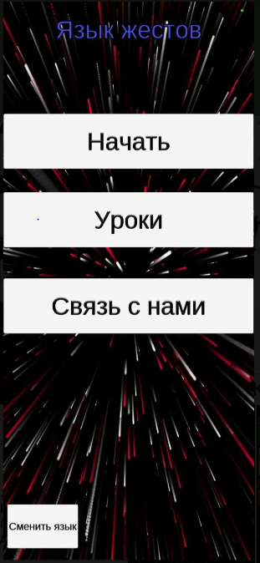

Рисунок 1

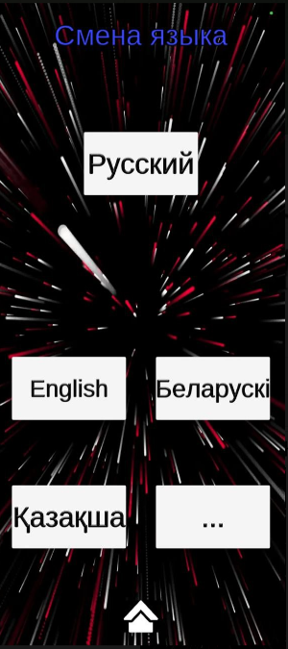

Рисунок 2

**Изучение Русского жестового языка в приложении.**

Перед изучением обучающей программы в приложении, предлагается сначала просмотреть курс на платформе “Stepik” для лучшего понимания материала.

В образовательную программу включаются: различные видеоролики, картинки с жестами (рисунок 2), задания.

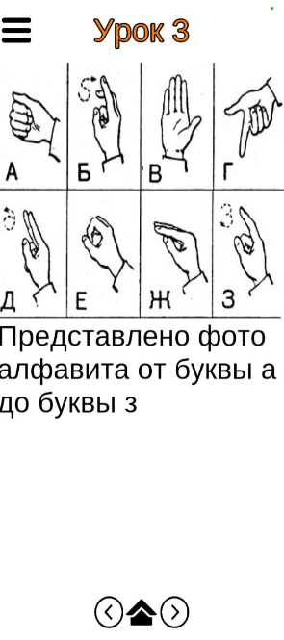

Рисунок 3

С помощью кнопки в углу экрана можно вызвать меню со списком уроков, выбрать и переместиться на нужный урок.

На данный момент курс состоит из 32-ух уроков на разные темы.

**Тренировочная игра.**

В приложении есть тренировочная игра для закрепления знаний и проверки своих возможностей в Русском жестовом языке. Смысл игры состоит в том, что нужно отгадать жест показанный на картинке, выбрав 1 из 4-х вариантов ответа. (рисунок 3)

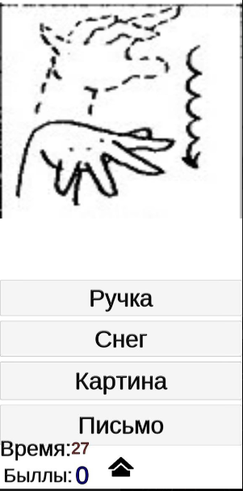

Рисунок 4

Также в игре есть таймер на 30 секунд, если не успеть ответить, то автоматически засчитается неправильный ответ. Если ответ правильный - пользователю засчитывается балл, если же нет, то балл не засчитывается, таймер останавливается и показывается верный ответ.

**Платформа, где можно скачать приложение.**

Платформу для загрузки приложения было решено выбрать RuStore, rustore.ru т.к. это открытая среда для разработчиков в России, притом достаточно популярная, что поможет продвижению приложения.

На данный момент приложение уже выложено на платформу как Бета-версия.

**Заключение**

Был изучен язык жестов, разработан код для приложения, визуальная оболочка приложения, приложение выложено в магазин приложений, планируются будущие обновления.

Сейчас приложение готово к работе и сможет обучить людей с проблемами речи и слуха языку жестов. Но также оно имеет потенциал и дальнейшие перспективы, такие как: обновления приложения, разработка серии приложений для обучения языку жестов, разработка приложений для других операционных систем и для других магазинов приложений, добавление других языков (Английский, Белорусский, Казахский) в приложение.

**Обеспечение проекта**

1. MemRise // Razeeman, Енох Иерадович URL: <https://app.memrise.com/course/1379220/russkii-zhestovyi-iazyk/> (дата обращения: 18.11.2023).
2. RuStore URL: [Rustore.ru](https://rustore.ru/).
3. Unity URL: <https://unity.com/ru>.
4. Енох Иаредович URL: <https://www.youtube.com/watch?v=iWV9Sow3Rfc> (дата обращения: 17.11.2023).
5. Жестовый язык. Разговорник: о самочувствии и случайных разговорах // [МИЛОСЕРДИЕ.RU](https://xn--d1abbjcpfsti.ru/) URL: <https://www.youtube.com/watch?v=Oj2L-qY6HXs> (дата обращения: 20.11.2023).
6. Здоровье без ярлыков URL: <https://www.youtube.com/@user-zb3it4ue2q> (дата обращения: 16.11.2023).
7. Платформа Stepik URL: <https://stepik.org/catalog>
8. СЕКРЕТНЫЙ ЯЗЫК ЖЕСТОВ за 5 МИНУТ! Когда Руки Умеют Разговаривать. ДАКТИЛЬ! // EasyCH URL: <https://www.youtube.com/watch?v=AkoV7XAb9go> (дата обращения: 18.11.2023).
9. Словарь РЖЯ URL: <https://surdo.me/> (дата обращения: 02.10.2023).
10. Школа SURDO URL: <https://www.youtube.com/watch?v=rQSfKgn-STg> (дата обращения: 17.11.2023).

**Список использованной литературы.**

1. Батутный центр “Небо”. URL: <https://nebo-sevastopolskij-prospekt.clients.site/?utm_referer=geoadv_direct&utm_ya_campaign=1658262714&yabizcmpgn=11969473&utm_source=geoadv_direct&utm_candidate=59102967898&utm_content=15041391905&etext=2202.RMymK8Gc0fIiQk8z4YOZkWJ8uBEbVTOkE8sHCQDXHrg4aE7yzUlzFCxsTk3nI7Vqd3p3aHVzbGFyb21nb2pzYw.343bac36990f009f2d7cb08ab8e41a7df7d19a1f&yclid=5882878220619553385> (дата обращения: 20.09.2023).
2. Всероссийское общество глухих URL: <https://cultura.voginfo.ru/application/7> (дата обращения: 21.09.2023).
3. Дивидентова Оксана Николаевна Исследовательский проект на тему: «Язык жестов - как средство коммуникации человека в обществе / Дивидентова Оксана Николаевна [Электронный ресурс] // АЛЫЕ ПАРУСА : [сайт]. — URL: https://nsportal.ru/ap/library/drugoe/2013/04/07/issledovatelskiy-proekt-na-temu-yazyk-zhestov-kak-sredstvo-kommunikatsii (дата обращения: 06.02.2023).
4. Жест – средство коммуникации // studfile// Михаил Фомичев URL: <https://stepik.org/catalog> (дата обращения: 06.02.2023)
5. Ирина Иванова Русский Жестовой язык / Ирина Иванова [Электронный ресурс] // СПБ Культура : [сайт]. — URL: <https://spbcult.ru/articles/kulturnaya-inklyuziya/russkij-zhestovyij-yazyik/?ysclid=lnt1qb4kqj813678948> (дата обращения: 16.10.2023).
6. История жестового языка в России. // allbest [Электронный ресурс] // allbest: [сайт]. — URL: <https://revolution.allbest.ru/languages/00227721_0.html> (дата обращения: 06.02.2023).
7. Ксения Лахтина Мир без звуков / Ксения Лахтина [Электронный ресурс] // Тюменская область сегодня : [сайт]. — URL: <https://tumentoday.ru/2022/10/31/mir-bez-zvukov-kak-surdoperevodchiki-pomogayut-gluhim-lyudyam-zhit-i-nahodit-kontakt-s-obshestvom/?ysclid=lnt3965ww5394807327> (дата обращения: 16.10.2023).
8. Международный день глухих 2020 // Михаил Фомичев [Электронный ресурс] // РИА НОВОСТИ : [сайт]. — URL: [https://ria.ru/20170924/1505260811.html#:~:text= HYPERLINK HYPERLINK "https://ria.ru/20170924/1505260811.html"%20более%20300%20тысяч%20человек](https://ria.ru/20170924/1505260811.html) (дата обращения: 06.02.2023).
9. Расскадровка Работа сурдопереводчика на концерте Ёлки / Коллектив [Электронный ресурс] // YouTube : [сайт]. — URL: <https://www.youtube.com/watch?v=QrEPX1fnVX8&t=485s> (дата обращения: 16.10.2023).